государственное бюджетное общеобразовательное учреждение Самарской области начальная школа №1 с. Хворостянка муниципального района Хворостянский Самарской области

Конспект
непосредственно образовательной деятельности
в подготовительной группе
по художественно – эстетическому развитию (лепка)
«Дары природы»

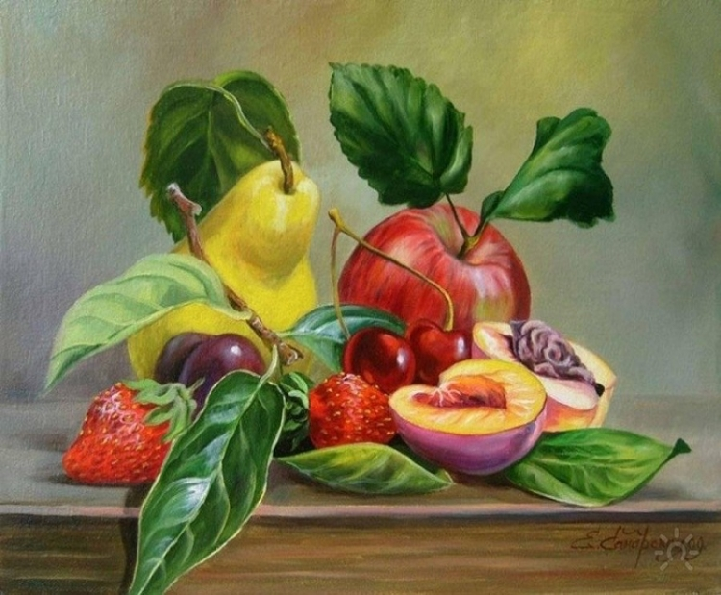

Воспитатель:
Васина Любовь Сергеевна
с. Хворостянка
2020г.
Тема: «Дары природы»
Интеграция образовательных областей:
-художественно-эстетическое развитие;
-познавательное развитие;
-речевое развитие;
-социально - коммуникативное;
-физическое развитие;
Задачи:
Образовательные:
1.Учить сопоставлять форму фруктов с геометрическими формами (яблоко – круг и т.д.), находить сходство и различия.
2. Учить передавать в лепке характерные особенности каждого фрукта, пользуясь приёмами раскатывания, сглаживания пальцами, прищипывания, оттягивания.

Развивающие:
1.Закреплять умение детей передавать в лепке форму разных фруктов (груша, банан, яблоко, ананас, лимон, апельсин, и др.);
2.Развивать мелкую моторику, глазомер, воображение при выполнении различных приемов работы с пластилином.

Воспитательные:
1.Воспитывать эстетические эмоции и чувства;
2.Воспитывать внимание к собственной речи;
3.Воспитывать культуру общения, формировать уважение и доброжелательное отношение к людям;
4. Воспитывать навыки аккуратного выполнения работы.

План непосредственно образовательной деятельности (тип, форма и методы используемые в НОД) - формирующие, соответствуют возрастным и индивидуальным особенностям детей.
Метод - словесный, практический, игровой, наглядный
Форма-фронтальная и индивидуальная
Педагогические технологии- здоровьесберегающие, информационно-коммуникационные, игровая, личностно-ориентированные.
Материально- техническое обеспечение- пластилин, доска для лепки, стек, изображения фруктов (груша, банан, яблоко, ананас, лимон, апельсин).
Предварительная работа.
Разработка конспекта НОД; подбор ресурсного материала.
Логика образовательной деятельности
№ | Деятельность воспитателя | Деятельность воспитанников | Ожидаемые результаты
1. | Мотивационно-побудительный этап образовательной деятельности  Воспитатель: Предлагаю вам отправиться в гости к осени, она приготовила всем удивительные подарки. Ребята, послушайте стихотворение об осени и подумайте, какие дары она преподносит нам.  Здравствуй, здравствуй, осень золотая.  Осень – время сбора урожая.  Видишь, осень, как мы потрудились,  Как всё лето в поле не ленились?  Здравствуй, здравствуй, осень золотая.  Соком сладких яблок налитая,  В огороде тоже всё в порядке,  Много разных овощей на грядке.  Много спелой вишни и малины,  Много мёда в домиках пчелиных.  Всех ребят мы в гости приглашаем,  Чем богаты, тем и угощаем!  Воспитатель: Какие дары приносит нам осень? (Ответы детей)  - Сегодня мы будем лепить из пластилина, он перед вами. Тема нашей лепки «Фрукты для игры в магазин».  - Назовите, пожалуйста, фрукты, которые вы знаете? (похвалить детей) (выставляю и показываю)  -Давайте определим, какие они по форме? (овал, круг)  Организационно-поисковый этап образовательной деятельности  - Я для вас подготовила картинки - внимательно рассмотрите их, и скажите, какие фрукты, и овощи на них изображены? Ещё раз уточним их форму.  - Сейчас вы все слепите по 2-3 фрукта - у нас их должно быть много-много. Они понадобятся вам для игры «Магазин». В магазине продаются фрукты? Вот и мы с вами представим себя продавцами - только продавать нам пока нечего - овощей и фруктов ведь ещё нет. Давайте, скорее, приступим, чтобы открыть наш магазин.  Но сначала отгадайте загадки.  Круглые зеленые на дереве растут  Как бочок краснеет, тут их и сорвут  Сладкие и спелые соберут в корзинку  Все на вид красивые, прямо как с картинки.  (яблоко).  Желтый, кислый, ароматный,  В чае с сахаром, приятный.  Витаминов полон он.  Как зовут его?. (Лимон)  Этот крупный, твёрдый плод  прямо на земле растёт,  словно шишка с хохолком!  Он, конечно, всем знаком!  Это кто такой у нас?  Вкусный, сочный. (Ананас)  Все о ней боксеры знают  С ней удар свой развивают.  Хоть она и неуклюжа,  Но на фрукт похожа (груша).  Знают этот фрукт детишки,  Любят есть его мартышки.  Родом он из жарких стран  В тропиках растет (банан).  Так на солнышко похож  И на вкус собой хорош,  Он заморский господин,  Этот рыжий (Апельсин).  Физкультминутка «Кто живёт у нас в квартире».  Раз, два, три, четыре, (хлопаем в ладоши)  Кто живет у нас в квартире? (шагаем на месте)  Раз, два, три, четыре, пять (прыжки на месте)  Всех могу пересчитать (шагаем)  Папа, мама, брат, сестра (хлопаем)  Кошка Мурка, два котенка,  (наклоны влево-вправо)  Мой сверчок, щегол и я  (повороты туловища влево-вправо)  Вот и вся моя семья (хлопаем).  Нам необходимо размять наши пальчики, для этого мы выполним пальчиковую гимнастику.  Пальчиковая гимнастика «Компот»  Будем мы варить компот, (Левую ладошку держат «ковшиком»,  Фруктов нужно много. Вот. (Указательным пальцем правой руки «мешают»)  Будем яблоки крошить, (Загибают пальчики по одному, начиная с большого.  Грушу будем мы рубить.  Отожмём лимонный сок,  Слив положим и песок.  Варим, варим мы компот, (Опять «варят» и «мешают».)  Угостим честной народ.  С виду он как рыжий мяч,  Только вот не мчится вскачь.  В нём полезный витамин —  Это спелый… (апельсин).  Лепим апельсин. Изделие очень простое, чтобы лепить его по нотации. Фрукт этот всегда почти идеально круглый. Поэтому лепим хорошо известную исходную форму шар.  Воспитателю надо показать детям размер шара по отношению к блюду для соразмерности композиции. Цвет пластилина, конечно, оранжевый. Обязательно оранжевый, даже если нет такого цвета в наборе. Красный и желтый есть всегда. Надо взять поровну того и другого и перемешать до однородного цвета. А из зеленого пластилина раскатать шарик совсем маленький, размером с зернышко. Приложим маленький шарик к большому шару на любое место и надавим на него пальцем так, чтобы получился выпуклый кружок.  Желтый цитрусовый плод  В странах солнечных растёт.  Но на вкус кислейший он,  А зовут его (лимон).  Изделие такое же простое, как апельсин. Цвет пластилина однозначно желтый. Исходная форма – шар. Размер – крупная горошина, поскольку лимоны почти всегда бывают немного меньше апельсинов. Мысленно делим исходную форму пополам и вытягиваем на каждой половине, ровно в ее середине, маленький остренький "носик", как клювик у птички.  Если вдруг кто-то из детей не знает, как это делается, то показываем: двумя пальцами сжимаем пластилин в одном направлении, в другом направлении, в третьем и т. д. То же делаем на другой половине основы. С обеих сторон образуются острые кончики, по возможности одинаковые по форме и размеру, а вокруг них неровная, ребристая поверхность которую надо загладить.  Круглое, румяное,  Я расту на ветке.  Любят меня взрослые,  И маленькие детки (яблоко).  Лепим яблоко. Подготовить пластилин желтого, зеленого, оранжевого или светло-красного цвета. Раскатать шар средних размеров, больше апельсина. Взять шар двумя пальцами сверху и снизу и, сдавливая шар, поворачивать его под пальцами вокруг вертикальной оси. Сгладить острые ребра вокруг обоих углублений, как в изделии "вишня". Высота яблока, расстояние между углублениями – должно быть меньше, чем его толщина. В одно углубление, в середину, придавить зеленую "пуговку", как в изделии "апельсин". В другое углубление поставить маленький цилиндрик - палочку. Сделать листик из зеленого пластилина. На плакате показан листик из круглого диска, у которого с двух сторон вытягиваются острые кончики. Техника изготовления листика из диска: шар – большую горошину – придавить в пластину, вытянуть концы с противоположных сторон, нарисовать жилки. Листик изогнуть рисунком вверх и прилепить к основе. Один конец листика касается веточки. Листик должен всей плоскостью лежать на основе. Листик, прилепленный одним острым кончиком, на основе не удерживается.  Рефлексивно – корригирующий этап образовательной деятельности  - Как называлось наше занятие?  - Для какой игры будем использовать фрукты?  - Какие вы слепили?  - Нравится ли вам лепить?  - Аккуратно убираем, моем руки. | Дети слушают стихотворение.  Отвечают на вопрос, называя дары природы.  Дети называют фрукты, определяют, какой они формы.  Дети рассматривают картинки с изображением фруктов, называют их и уточняют еще раз их форму.  Дети отгадывают загадки.  Дети выполняют физкульминутку.  Дети слушают объяснение, и лепят апельсин.  У кого нет оранжевого цвета, перемешивают красный и желтый пластилин.  Дети выслушивают воспитателя и лепят лимон, а затем яблоко.  Дети отвечают на вопросы, рассматривают получившиеся фрукты.  Делятся впечатлениями о своих работах и работах своих товарищей.  Убирают рабочее место. | Дети настраиваются на предстоящую деятельность.  Расширить кругозор детей и помочь почувствовать красоту и величие русской природы.  Развивать эмоциональную сферу, прививать любовь к родной природе.  Углубить знания детей о фруктах.  Развивать мышление, память, внимание, учить думать и анализировать.  Внимательно слушать воспитателя, выполнять правильно все действия.  Внимательно слушают воспитателя, выполняют правильно пальчиковую гимнастику  Сформировать интерес к дальнейшим действиям  Все дети справились с заданием.  Научить детей достижению выразительности через более точную передачу формы, величины фруктов.
2.

3.

